Консультация для педагогов ДОУ.
« Как воспитать маленького патриота?»

«Красота родного края, открывающаяся благодаря сказке, фантазии, творчеству - это источник любви к Родине. Понимание и чувствование величия, могущества Родины приходят к человеку постепенно и имеет своими источниками красоту»
В. А. Сухомлинский
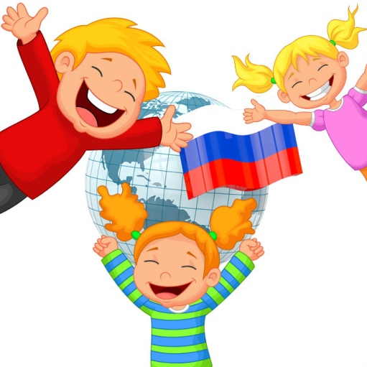
«Что такое патриотизм?»
С.И. Ожегов определял патриотизм как "преданность и любовь к своему Отечеству, своему народу".
Г.Бакланов писал, что это "не доблесть, не профессия, а естественное человеческое чувство"
Воспитание патриотических чувств
(из истории педагогики)
В Г Белинский, К.Д.Ушинский, Н.А.Добролюбов и другие считали, что воспитание в ребёнке гражданина своей Родины неотделимо от воспитания в нем гуманных чувств: доброты, справедливости, способности противостоять лжи и жестокости.
Педагоги утверждали:
«Те высокие патриотические чувства, которые характеризуют развитого взрослого человека и которые способны вдохновить его на большие дела и на благородные поступки, не даны ребенку в готовом виде от рождения. Они возникают и развиваются на протяжении детства под влиянием социальных условий жизни и воспитания».
В широком понимании патриотизм трактуется как олицетворение любви к современной жизни, её достижениям и проблемам.
Под патриотическим воспитанием мы понимаем взаимодействие взрослого и детей в совместной деятельности и общение, которое направлено на раскрытие и формирование в ребёнке общечеловеческих нравственных качеств личности, приобщение к истокам культуры, природе родного края, воспитание эмоционально-действенного отношения.
В широком понимании патриотизм трактуется как олицетворение любви к современной жизни, её достижениям и проблемам.
Суть патриотического воспитания состоит в том, чтобы посеять и взрастить в детской душе семена любви к родной природе, к родному дому и семье, к истории и культуре страны, созданной трудами родных и близких людей, тех, кого зовут соотечественниками.
Содержание патриотического воспитания
воспитание у ребенка с первых лет жизни гуманного отношения к окружающему миру,
любви к родным и родной семье, родному дому, краю, городу, поселку, Родине,
уважение к людям разных национальностей, государственной символике (гимну, флагу, гербу РФ).
Развитие гуманных чувств процессе патриотического воспитания :
формируются этические представления,
навыки культурного поведения,
социально - общественные качества,
уважение ко взрослым,
ответственное отношение к выполнению поручений,
умение дружно играть и трудиться,
умение справедливо оценивать свои поступки и поступки других детей.
Обращение к отеческому наследию воспитывает:
Уважение к земле, на которой живет ребенок, гордость за нее. (детям необходимо знать уклад жизни, быт, обряды, верования, историю своих предков, их культуру).
Знание истории своего народа, родной культуры (поможет в дальнейшем с большим вниманием, уважением и интересом отнестись к истории и культуре других народов).
Чувство патриотизма многогранно по содержанию:
это и любовь к родным местам,
и гордость за свой народ,
и ощущение своей неразрывности со всем окружающим миром,
и желание сохранять, приумножать богатство своей Родины
Задачи патриотического воспитания:
воспитание у ребенка любви и привязанности к семье, родному дому, детскому саду, родной улице, городу;
формирование бережного отношения к родной природе и всему живому;
воспитание уважения к труду людей;
развитие интереса к народным традициям и промыслам;
формирование элементарных знаний о правах человека;
расширение представлений о России, ее столице;
знакомство детей с символами государства: гербом, флагом, гимном;
развитие чувства ответственности и гордости за достижения Родины;
формирование толерантности, чувства уважения и симпатии к другим людям, народам, их традициям.
Задачи по патриотическому воспитанию решаются во всех видах детской деятельности:
В непосредственно образовательной деятельности,
в продуктивной деятельности,
в игровой деятельности,
в трудовой деятельности ,
в быту и т.д.,
так как воспитывают в ребенке патриота всю его жизнь: в детском саду и дома, его взаимоотношения со взрослыми и сверстниками.
Условия для эффективной работы по воспитанию патриотизма у дошкольников:
комплексный подход;
знание педагогом истории и культуры своего народа;
правильно подобранный материал (по принципу доступности и понятности);
тематическое построение материала;
подготовленность педагогов и родителей к решению проблем воспитания патриотизма детей,
тесное сотрудничество воспитателей детского сада с членами семей, в установлении доверительных деловых контактов с семьями воспитанников,
вовлечение членов семей в педагогический процесс,
создание в детском саду и семье предметно развивающей среды.
Средства патриотического воспитания:
устное народное творчество;
декоративно – прикладное искусство;
музыка;
художественная литература;
игра;
самостоятельная детская деятельность.
Особенности патриотического воспитания:
Дошкольник, прежде всего, должен осознать себя членом семьи, потом гражданином России и только потом жителем планеты земля.
Идти надо от близкого к далёкому.

Формы работы с детьми: 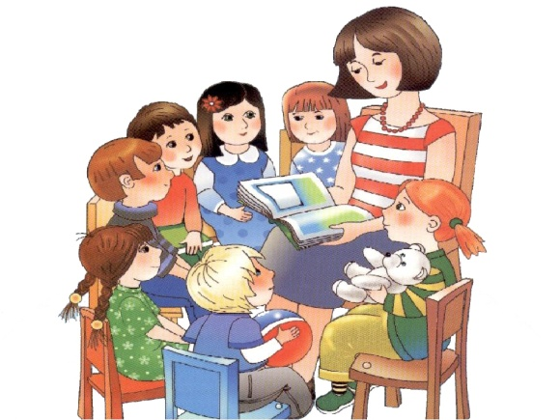
Беседы,
дидактические игры,
игры-путешествия,
экскурсии,
игры-беседы,
игры-инсценировки,
развлечения и др.
Самое главное – помнить, что ответственный подход к делу, материнское отношение к ребенку, благожелательное принятие его самостоятельности, а не установление мелочной опеки над ним – все это и есть народная педагогика (тоже составляющая патриотического воспитания), и она даже в обычных условиях поможет реализовать программу, содержание которой предварительно надо еще осваивать самим взрослым.

